СОГЛАСОВАНО:  Начальник отдела образования Ленинского района  г. Новосибирск  ______________ С.В.Парунова | СОГЛАСОВАНО:  Начальник отдела образования администрации Кировского района г. Новосибирск  _______________ И.А.Курилова | УТВЕРЖДАЮ:  Директор МБУДО  г. Новосибирска «Дом детского творчества им. В. Дубинина»  _____________ Л.В.Третьякова  16 мая 2016 г.
СОГЛАСОВАНО:  Начальник ОДМКиС  администрации Ленинского района г. Новосибирск  ______________ Р.О.Вершинин | СОГЛАСОВАНО:  Председатель федерации  спортивного ориентирования  г. Новосибирск  _______________ С.А.Захарова | УТВЕРЖДАЮ:  Директор МБУДО  г. Новосибирска «Дом детского творчества им. А.И. Ефремова»  ________________ О.Н.Вагнер  16 мая 2016 г.
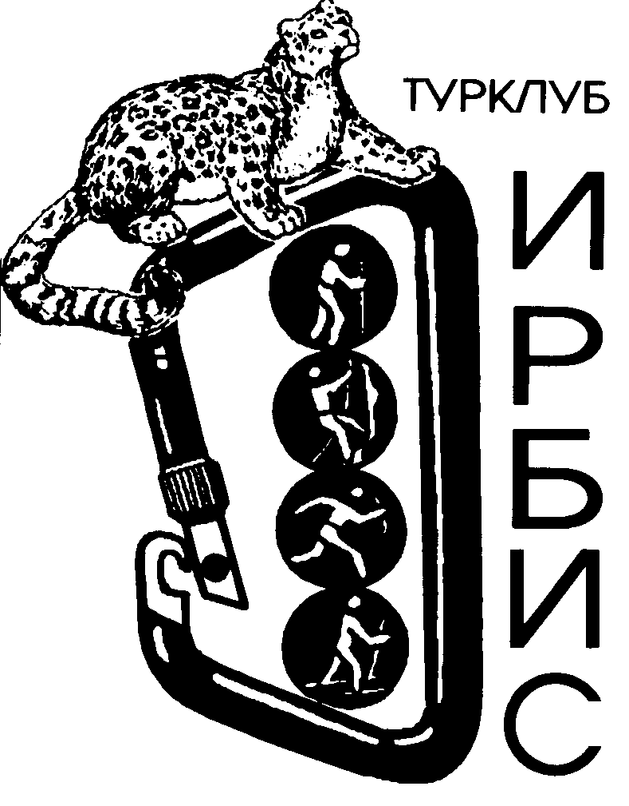
ПОЛОЖЕНИЕ
о проведении традиционных XIII открытых лично-командных соревнований по спортивному ориентированию
среди школьников и юношества
г. Новосибирска и НСО на призы «Левобережья», посвященных Международному Дню Защиты Детей

1. ЦЕЛИ И ЗАДАЧИ:

- популяризация и развитие спортивного ориентирования среди школьников и юношества г. Новосибирска и НСО;
- пропаганда спортивного ориентирования и воспитание у подростков и молодежи стремления к здоровому образу жизни;
- воспитание у подростков и молодежи любви к своему Отечеству и родному краю;
- выявление сильнейших спортсменов в личном и командном первенстве;
- повышение спортивного мастерства;
- укрепление дружеских связей между детскими коллективами различных образовательных учреждений.

2. ВРЕМЯ И МЕСТО ПРОВЕДЕНИЯ:

Соревнования проводятся 1 июня 2016 г. на территории сквера Сибиряков-Гвардейцев (район Телецентр). Проезд до остановки метро «площадь Карла Маркса». Размещение участников в спортивном зале СОШ № 109, ул. Вертковская, 16. Начало соревнований в 16.30. Парад-открытие в 16.00

3. РУКОВОДСТВО СОРЕВНОВАНИЯМИ:

Соревнования проводятся в рамках Открытого Первенства города по спортивному ориентированию. Общее руководство соревнованиями осуществляют администрации Дома детского творчества им. В. Дубинина и Дома детского творчества им. А.И.Ефремова при поддержке ОДМКиС администраций Ленинского и Кировского районов г. Новосибирска и Федерации спортивного ориентирования г. Новосибирска. Непосредственное руководство проведением соревнований возлагается на главную судейскую коллегию.

Главный судья соревнований – В.Е. Фастовец
Главный секретарь соревнований – Б.В.Караваев
Начальник дистанции – А.П.Вилисов (кандидат в мастера спорта)

4. УЧАСТНИКИ СОРЕВНОВАНИЙ:
К участию в соревнованиях допускаются без ограничения команды школ, Домов творчества, детских клубов, ДЮСШ и других детских спортивных объединений г. Новосибирска и НСО. Возраст участников с 1998 года рождения и младше.

Примечание:
Кк соревнованиям не допускаются команды, неподавшие своевременно заявки, либо с заявками не по форме (отсутствие печатей и подписей руководителей учреждения и врача).

5. ВОЗРАСТНЫЕ ГРУППЫ УЧАСТНИКОВ СОРЕВНОВАНИЙ:

МЖ - 18 /1998-1999 гг./;

МЖ - 16 /2000-2001 гг./;

МЖ - 14 /2002-2003 гг./;

МЖ - 12 /2004-2005 гг./;
МЖ - 10 /2006-2009 гг./

6. ПРОГРАММА, ОПРЕДЕЛЕНИЕ РЕЗУЛЬТАТОВ:

Соревнования лично-командные, проводятся по выбору, старт общий по группам через 2 мин., отметка компостером в карточке. Личные места определяются по лучшему результату в прохождении дистанции среди М-Ж отдельно по каждой возрастной группе.
Командное первенство определяется по наибольшей сумме очков, по каждой из 5 возрастных групп среди М-Ж, согласно данной таблице:

Место | Кол-во  очков | Место | Кол-во  очков | Место | Кол-во  очков | Место | Кол-во  очков | Место | Кол-во  очков | Место | Кол-во  очков
1 | 40 | 6 | 26 | 11 | 21 | 16 | 16 | 21 | 11 | 26 | 6
2 | 37 | 7 | 25 | 12 | 20 | 17 | 15 | 22 | 10 | 27 | 5
3 | 34 | 8 | 24 | 13 | 19 | 18 | 14 | 23 | 9 | 28 | 4
4 | 28 | 9 | 23 | 14 | 18 | 19 | 13 | 24 | 8 | 29 | 3
5 | 27 | 10 | 22 | 15 | 17 | 20 | 12 | 25 | 7 | 30 | 2
Очков не получают: участники, не прошедшие дистанцию, и участники, не являющиеся школьниками. |  |  |  |  |  |  |  |  |  | 31 и далее | 1

7. СУДЕЙСКАЯ, ЗАЯВКИ:

Предварительные заявки направить до 28 мая 2016 г. по электронному адресу fve.irbis@yandex.ru или факсу 354-59-54 с пометкой «для Фастовца В.Е.». Именная заявка подается 1 июня 2016 г. за час до старта.
Форма заявки
Заявка
на участие команды (название команды) в открытых лично-командных соревнованиях по спортивному ориентированию посвященных Международному Дню защиты детей
Ф.И. | Год рождения | Спортивный разряд | Место учебы | Виза врача
Печать, подпись руководителя организации; печать, подпись медицинского учреждения; подпись представителя, тренера; контактный телефон.

8. НАГРАЖДЕНИЕ

Победители и призёры в личном зачете за 1-3 места среди М и Ж по 5-ти возрастным группам награждаются памятными медалями, дипломами и подарками. Команды, занявшие призовые места, награждаются дипломами и памятными кубками. Тренеры команд, занявших 1-3 места в командном первенстве, награждаются дипломами и подарками. Все команды вне зависимости от результатов награждаются памятными грамотами. Все участники соревнований получают на финише сладкий приз и напиток. Награждение в личном зачёте проходит в день соревнований. Награждение командное – в течении недели (место и время будет объявлено в день соревнований).

9. ФИНАНСИРОВАНИЕ

Финансирование данных соревнований часть за счёт долевого участия ДДТ им. В. Дубинина и ДДТ им. А.И.Ефремова, основная часть за счет благотворительных взносов согласно смете соревнований. Расходы команд за счет командирующих организаций.

ПРИМЕЧАНИЕ

- Стартовый взнос с участников не взимается.
- Номера и чипы участников выдаются представителям команд в секретариате не позднее, чем за 30 минут до старта.
- Всем участникам иметь 4 булавки, ручку, компас, скотч.
- Информация о соревнованиях будет дана за час до старта.
- Спортивная карта остаётся у участников в качестве сувенира.
- Итоги соревнований на сайте ДДТ им. В. Дубинина – www.ddtl.nios.ru и на сайте ФСО – www.orient.nsk.ru

С 2005 г. ГЛАВНЫЙ ОРГАНИЗАТОР СОРЕВНОВАНИЙ – ТУРИСТСКИЙ КЛУБ «ИРБИС»
Положение подготовил руководитель турклуба «Ирбис» Фастовец Владимир Ефимович.
Справки по телефонам:
355-48-68; 8-913-467-72-09, Ленинский район
361-29-44, 8-961-215-92-10, Кировский район

